Сценарий 1: Первоначальная загрузка рецептов при переходе в каталог.
При переходе на страницу каталог пользователю будут показана первая страница с 12 рецептами с базы данных. Рецепты сортируются по новизне: от новых к старым, располагаются построчно слева-направо.
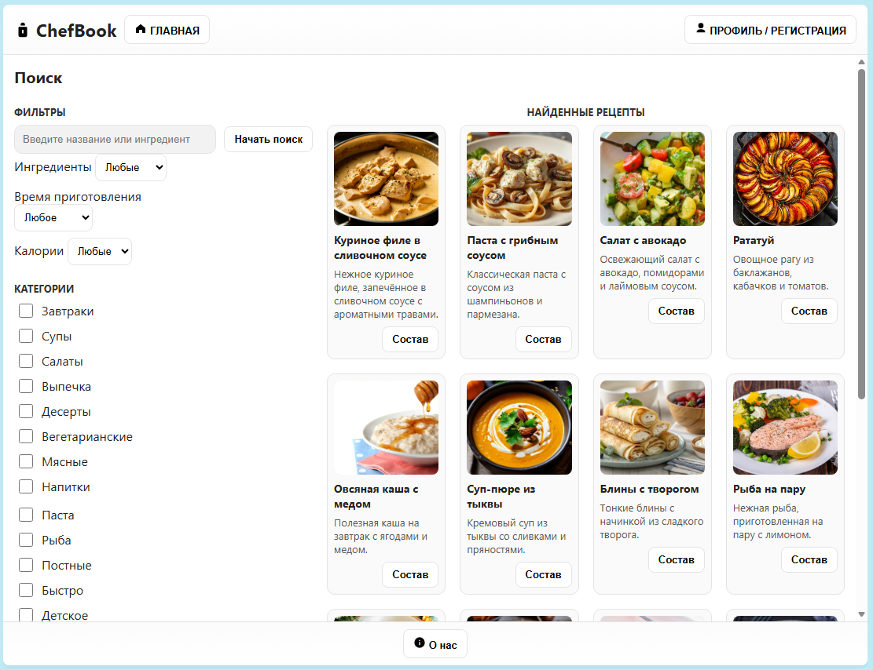
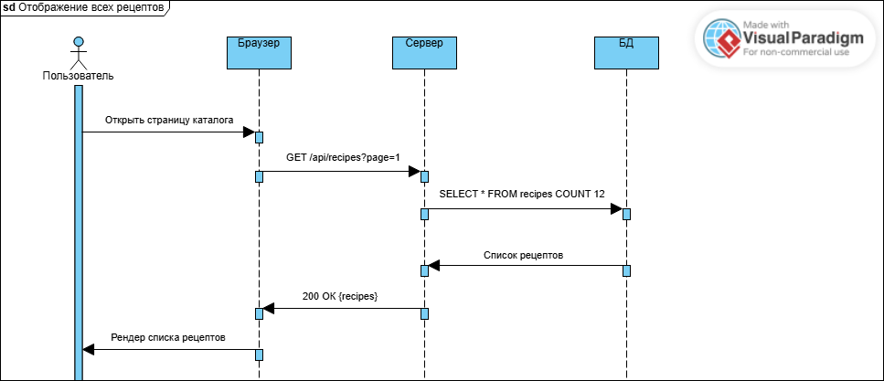

Сценарий 2: Фильтрация рецептов по параметру «Время приготовления»
На странице каталога при выборе пользователя поля параметра «Время приготовления» отображаются рецепты, удовлетворяющие выбранному диапазону времени.
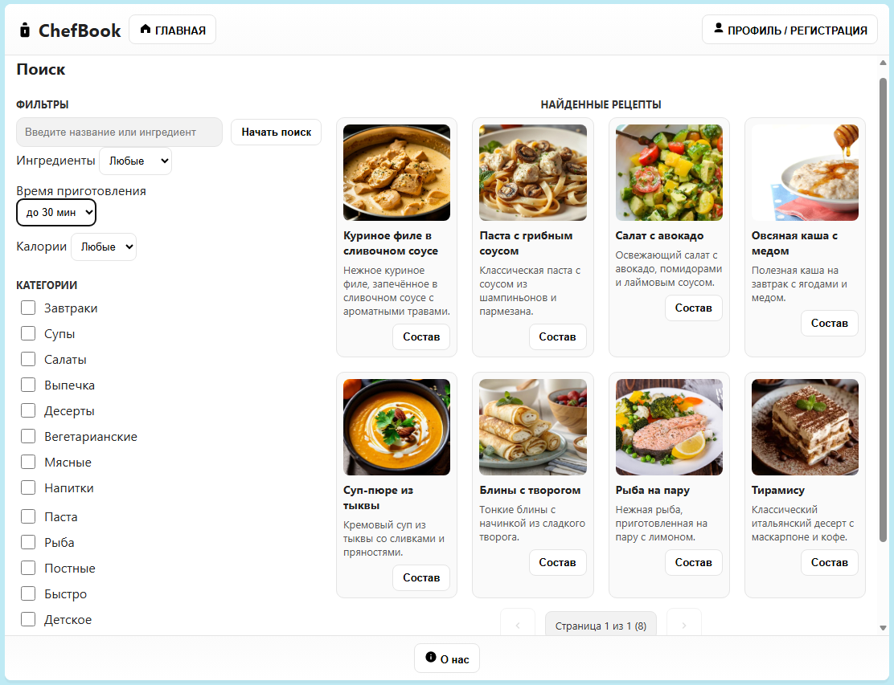
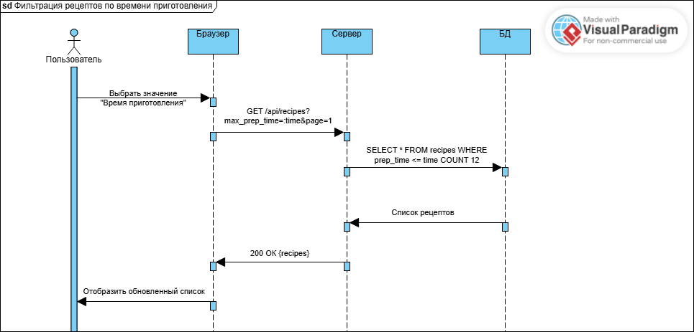

Сценарий 3: Фильтрация рецептов по категории рецепта
На странице каталога при выборе категории рецепта, например «Салаты», отобразятся рецепты входящие в данные категории.
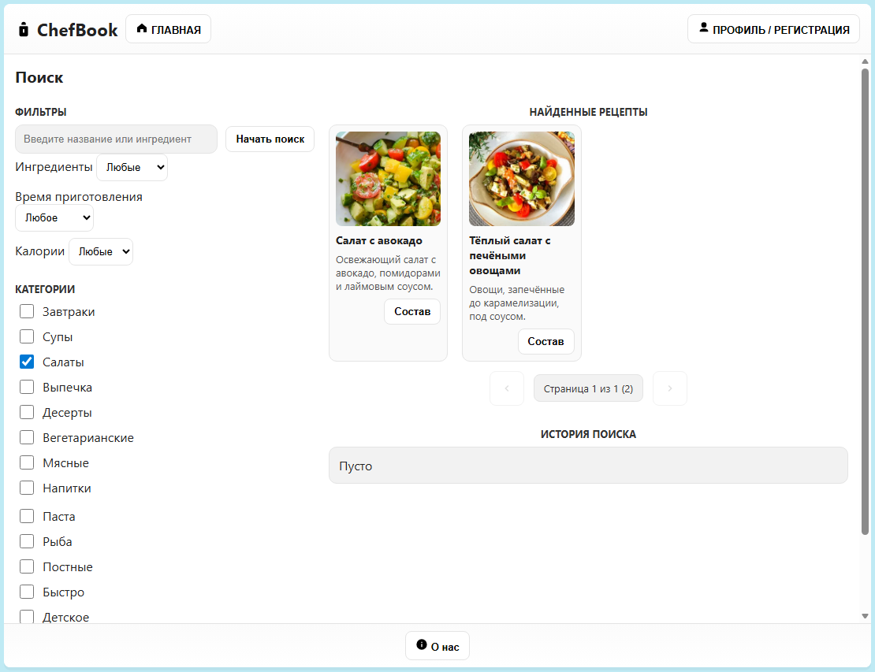
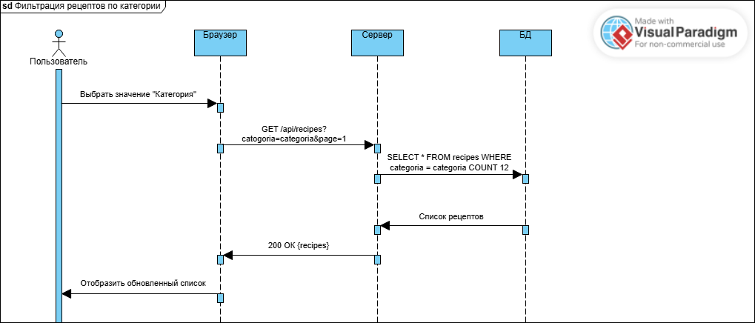

Сценарий 4: Отображение рецептов по сложному фильтру.
На странице каталога при выборе категории рецепта, например «Салаты» и выборе времени приготовления, например «до 30 минут», отобразятся рецепты, удовлетворяющие всем выбранным фильтрам.
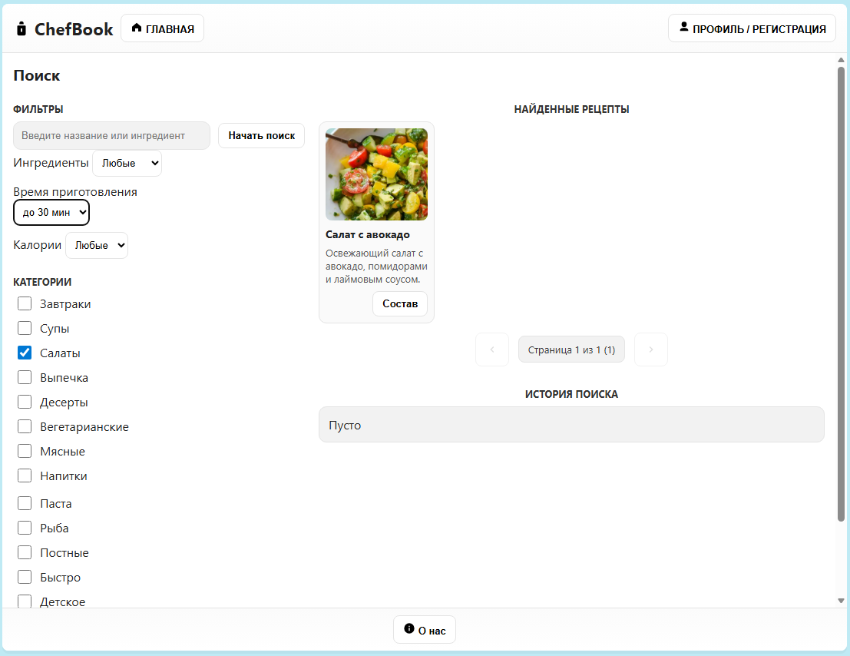
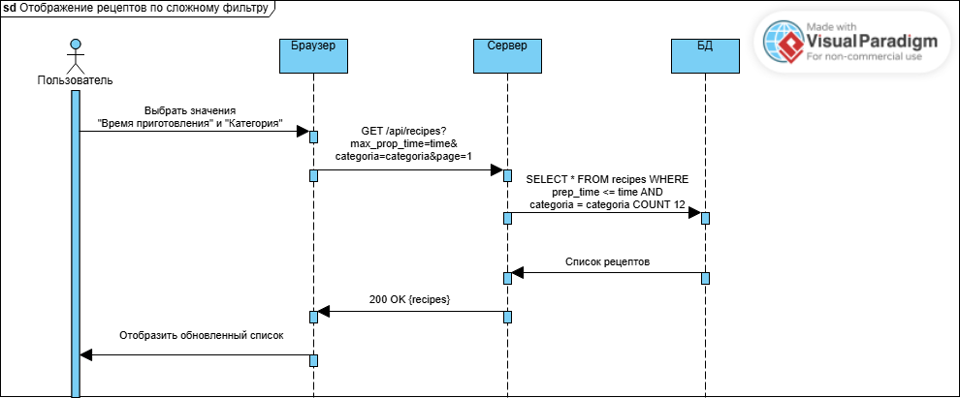

Сценарий 5: Добавление нового рецепта.
Зарегистрированный пользователь может загрузить на сайт собственный рецепт. Для этого он должен на жать на кнопку «Добавить рецепт» на странице «Профиль». После заполнения формы, по нажатию на кнопку «Сохранить рецепт» рецепт добавиться в базу данных. Добавленный рецепт отобразиться в разделе «Мои рецепты» на страницы профиля, а также его можно будет найти в каталоге.
